英语教研组工作简报 2021年11月
Newsletter November 2021

11月，我们组依然在每周一的下午第三节进行集备，共同探讨在教学过程中遇到的问题。
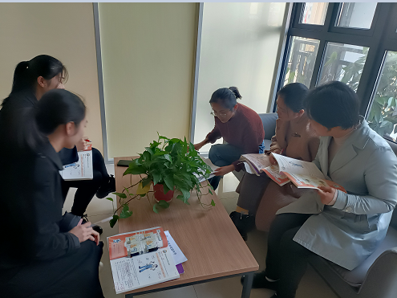



11月月25日，英语组高文婧老师八4班开设8AU7 Seasons-reading的聚焦课堂。高老师在课堂中运用了各种各样的活动，使学生的听说读写能力都得到了充分地发展。同时在课堂中，高老师从修辞手法、韵尾两方面对四首诗进行了分析，不仅让学生领会到四季的美，也领会到诗歌的美。

